Длина окружности равна P=2πR
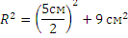
R=9,34 см = 93,4 мм
Ответ: Длина окружности равна 58,7 см
9 см
5 см
R

